**Bài 7. Xây dựng Web API**

**Trần Tuấn Minh – 20204842**

**I. Các sensor**

- Board ESP32-DevKitC V4

- DHT22: cảm biến nhiệt độ và độ ẩm

- LDR: Cảm biến ánh sáng quang điện trở

- Micro

- Dữ liệu từ các sensors được thu trực tiếp trong quá trình ngủ và gửi về server lưu trữ phục vụ cho mục đích phân tích và đánh giá

**II. Bài tập**

**Yêu cầu.** Viết chương trình xây dựng Web API minh họa các phương thức: GET, POST, PUT, DELETE

Sử dụng công nghệ .NET Core, Entity Framework, xem phần 3.2 bài giảng Hoặc sử dụng công nghệ NodeJS, MongoDB

**1. Mã nguồn**

- Sử dụng NodeJS, MongoDB (mã nguồn nộp kèm file zip)

**2. Mô tả**

- Mở terminal chạy npm install để cài đặt thư viện

- Cài đặt và chạy mongodb

- Chạy npm run start:dev để chạy chương trình

POST

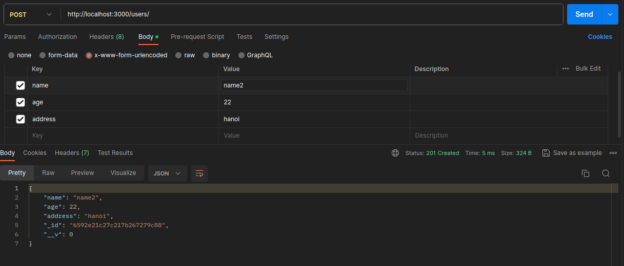

GET

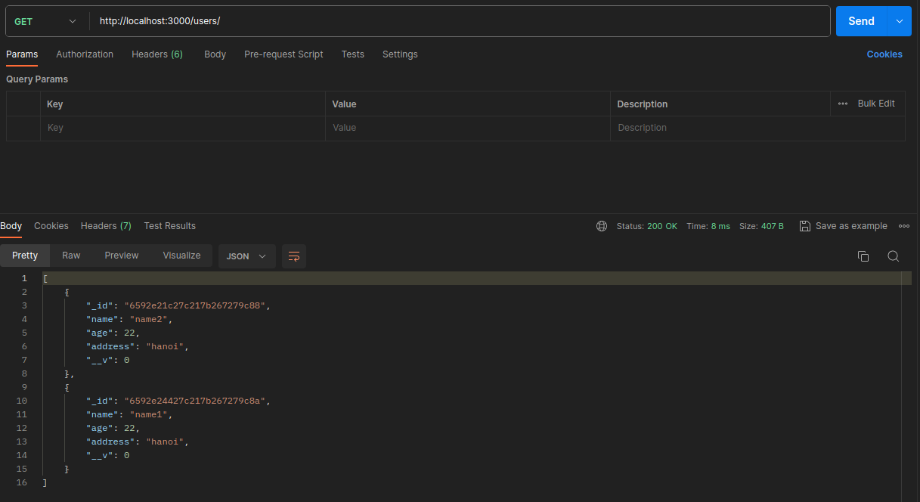

PUT/PATCH

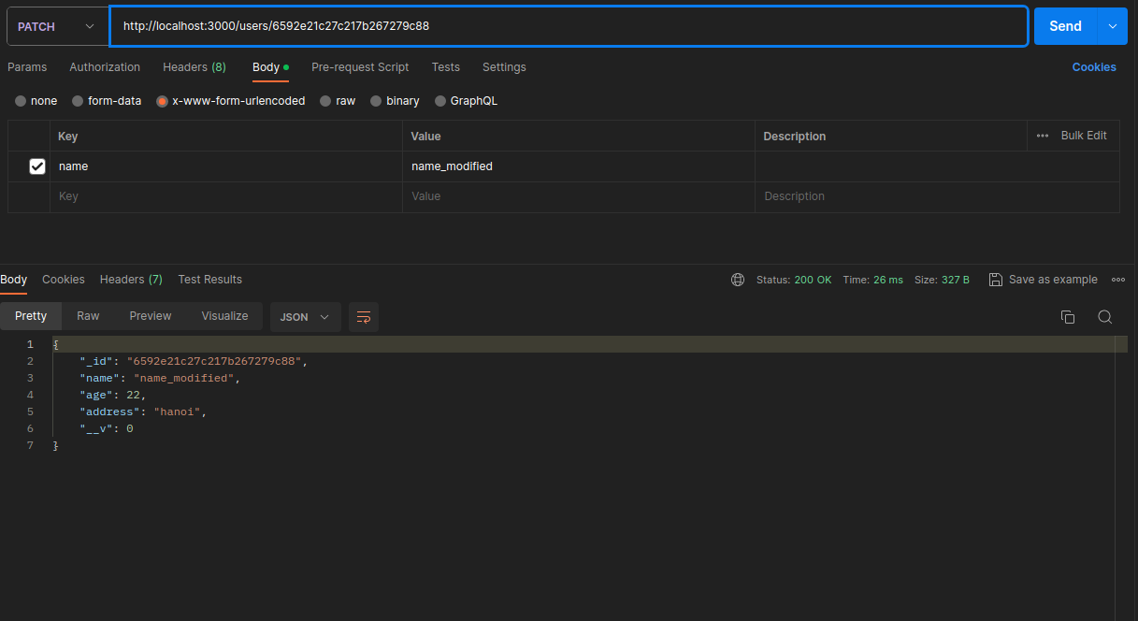

Database

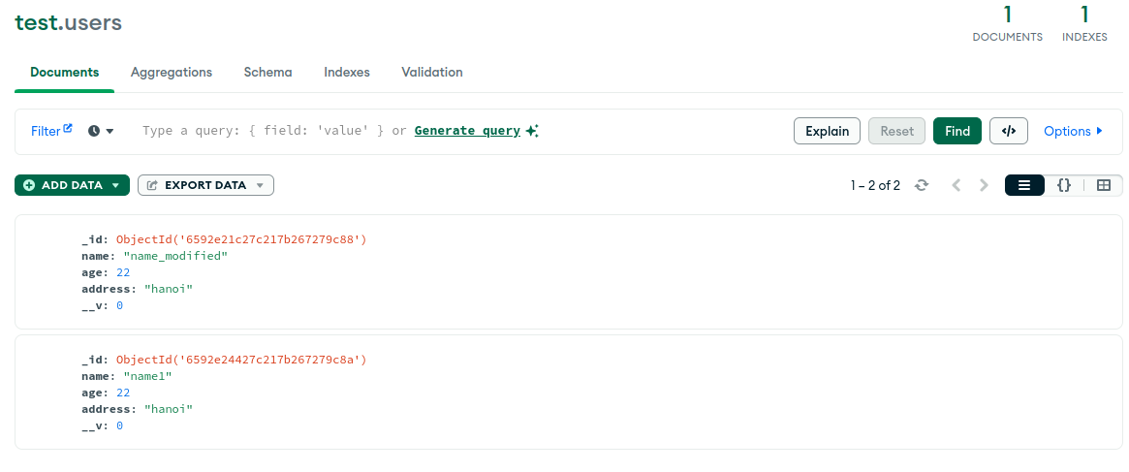

DELETE

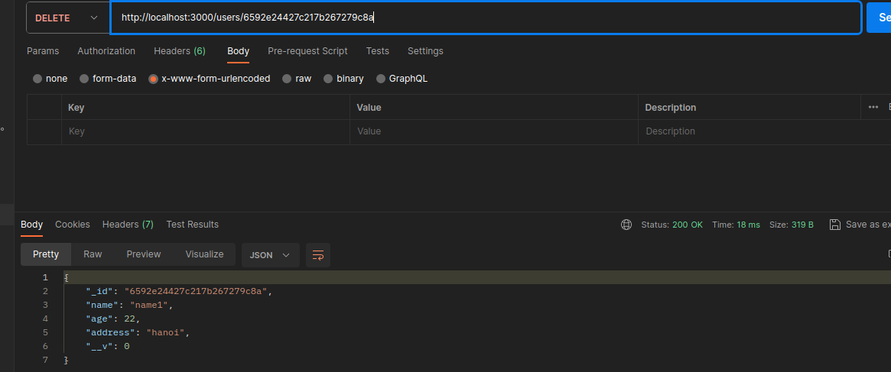

Database

